|  |  |  |
| --- | --- | --- |
|  | Caratula para entrega de prácticas | |
| Facultad de Ingeniería | | Laboratorio de docencia |

**Laboratorios de computación**

**salas A y B**

|  |  |
| --- | --- |
| Profesor: | Alcántara Concepción Ernesto |
| Asignatura: | Fundamentos de Programación |
| Grupo: |  |
| No. de Práctica: | 1 |
| Integrantes: | Chávez Calvo Gerardo  Granados Cerda Adalberto  Guevara Cid Luis Eduardo  Martinez Lopez Ulises Abraham  Miravete Martínez Edgar Fernando |
| Semestre: | 1° |
| FEcha de entrega: | 20/08/2017 |
| Observaciones: |  |
| Calificación: |  |

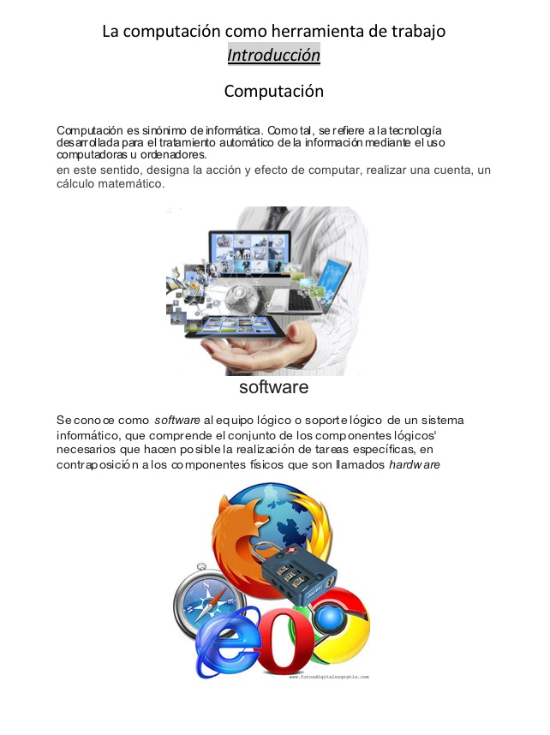

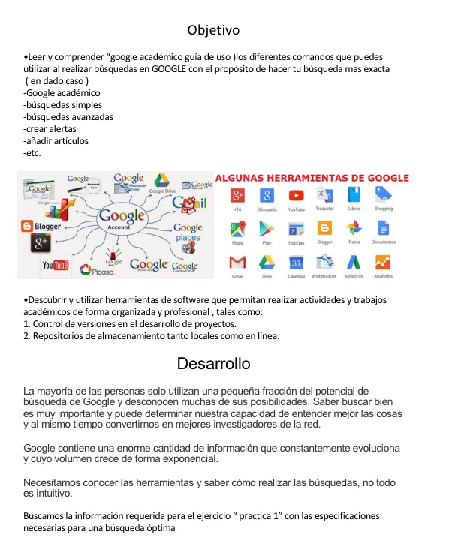

**ACTIVIDAD 1**: *Crear una cuenta de Google drive, skyDrive o dropbox y crear una carpeta compartirla con todos los integrantes del equipo y con el correo: estructuradedatosyalgoritmosi@gmail.com. Esta la utilizaras para compartir los archivos de esta práctica*

**ACTIVIDAD 2** *Crear con OneNote un documento con el resumen de lo visto en la primera semana de clases. Ver ejemplo de la página 7 y 8 de la guía práctica de las salas de laboratorio a y b .-*

* Resumen Semana 1 en OneNote

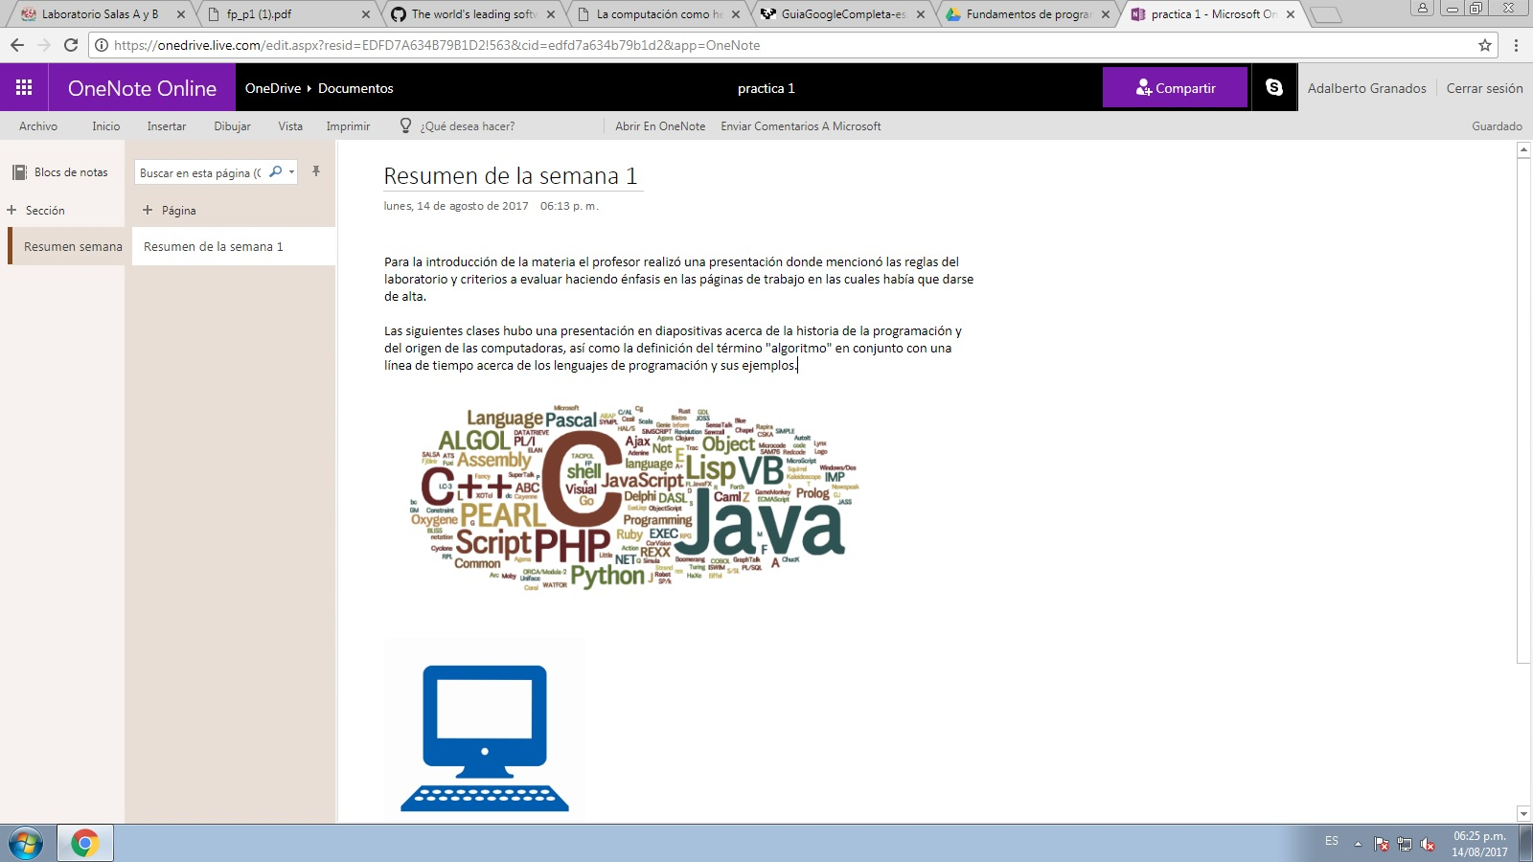

**ACTIVIDAD 3**. *Realiza una búsqueda en Google Schoolar utilizando la etiqueta de autor sobre programación. Qué tipo de resultados obtienes:*

* En esta búsqueda encontramos páginas en .org o .edu que contienen resúmenes acerca de libros publicados por Jose Luis Joyanes y archivos formato PDF de artículos publicados por el mismo.

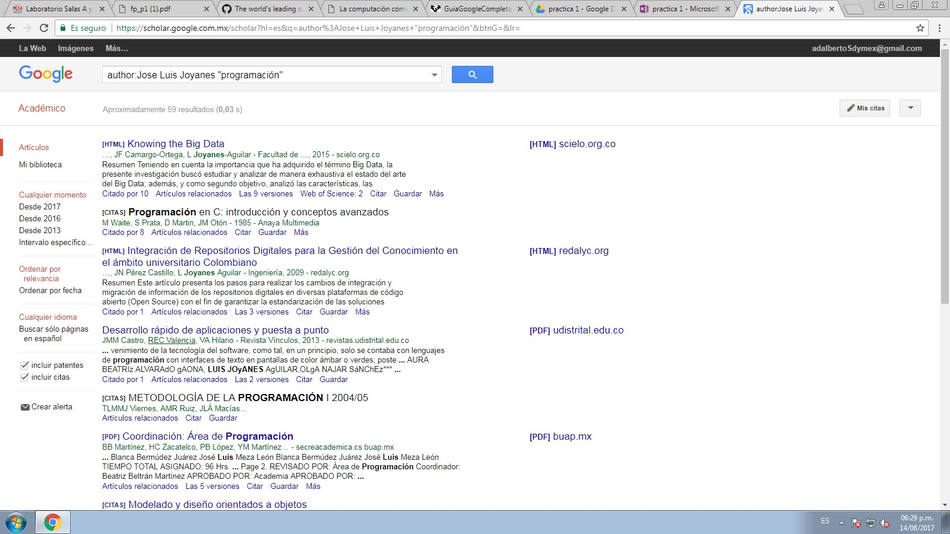

**ACTIVIDAD 4** *Realiza la misma búsqueda que la anterior sobre ‘programación en c’ (ver ejemplo de las páginas de la 10 a la 12 de la guía práctica de las salas de laboratorio a y b, inciso 3). Qué tipo de resultados obtienes*

En la segunda búsqueda “programación en C” se encontraron libros en PDF acerca de este tema de paginas como cinvestav.mx

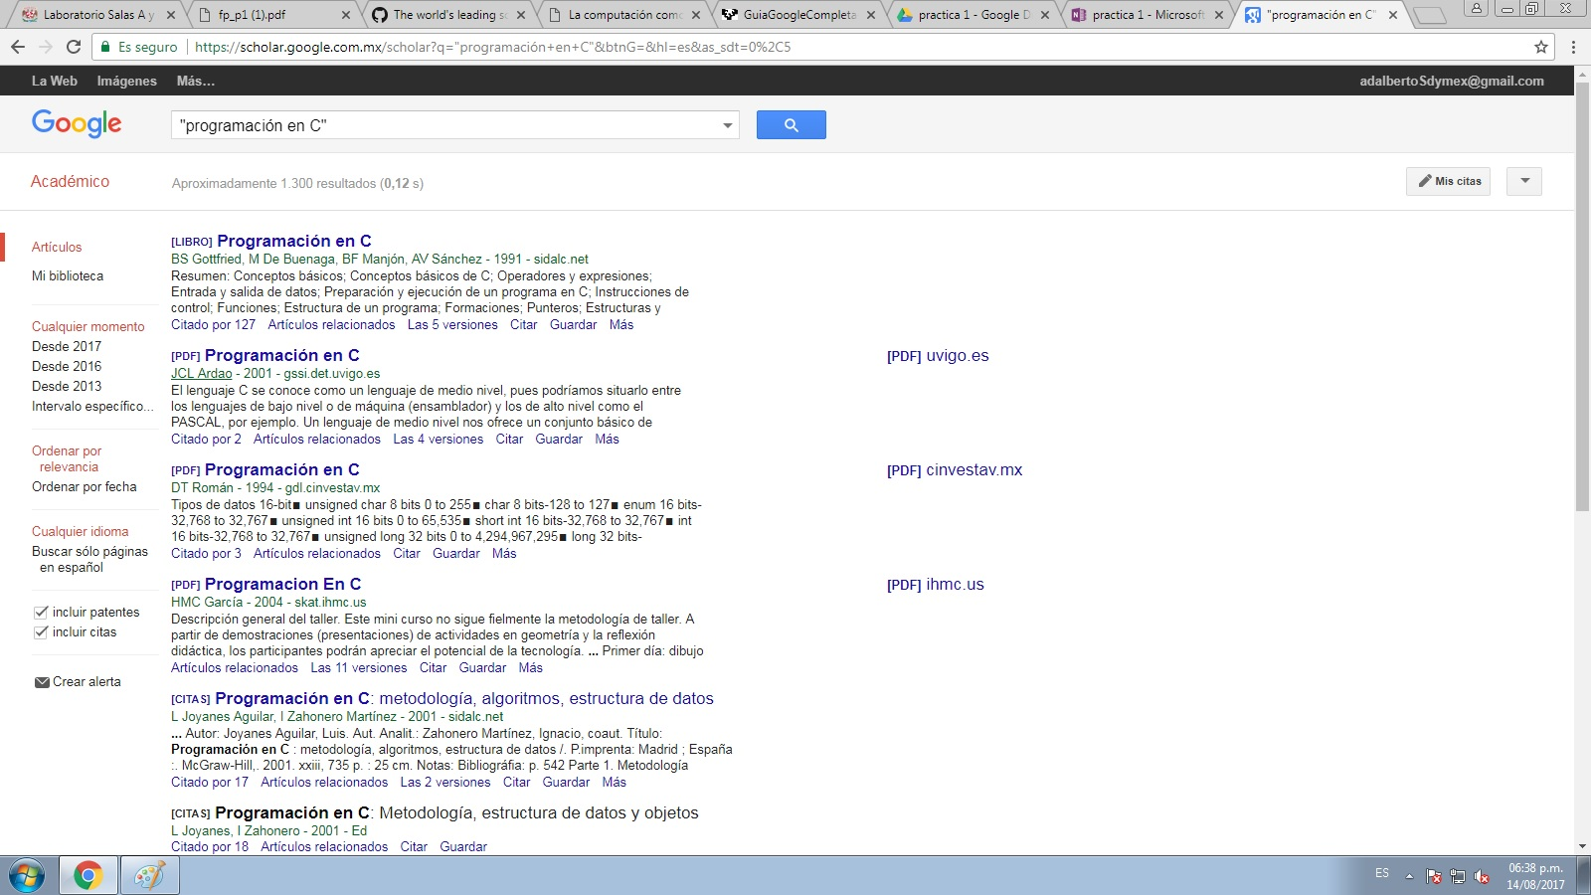

**ACTIVIDAD 5**: *Utilizando Google obtén la definición de una “máquina de Turing”. (Ver página 11 de la guía práctica de las salas de laboratorio a y b). Pon aquí el resultado*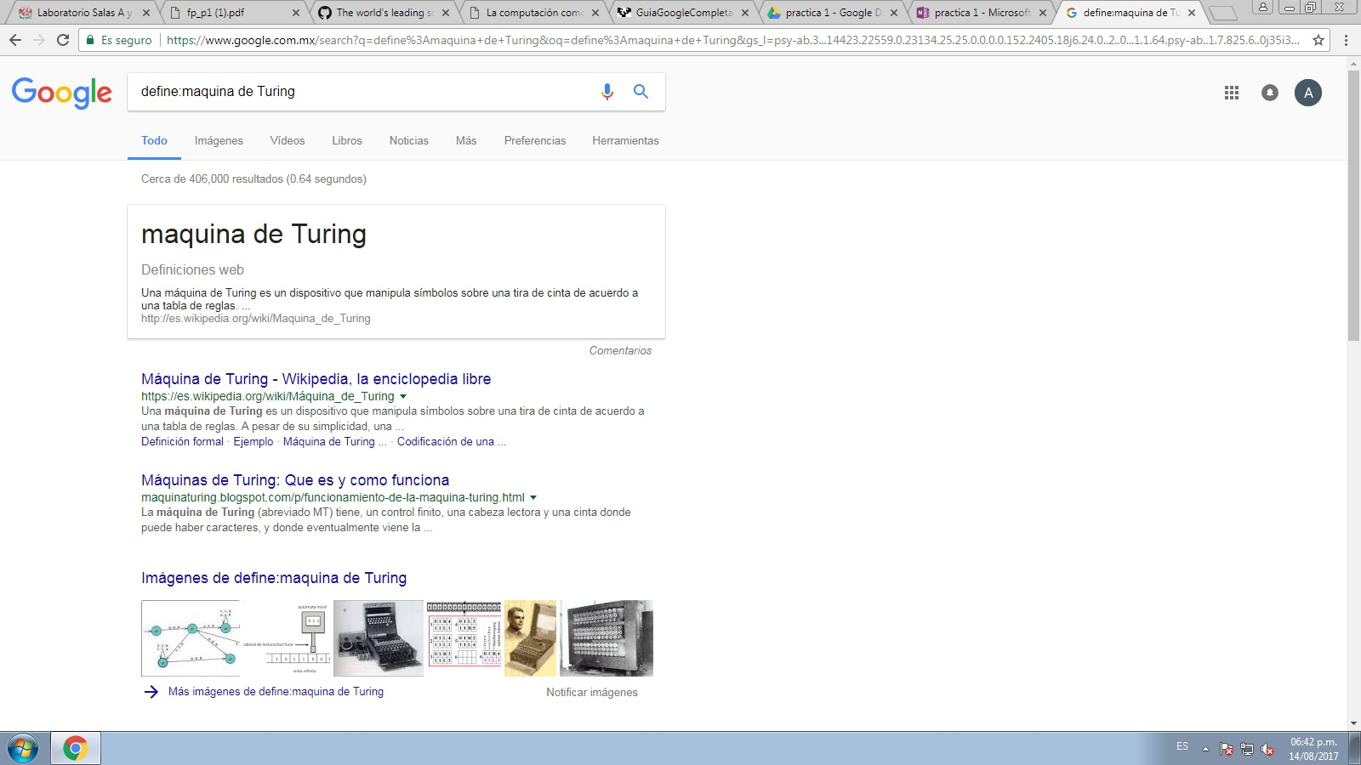

**ACTIVIDAD 6**

*Utilizando el buscador de google encuentra la definición de “inteligencia artificial”*

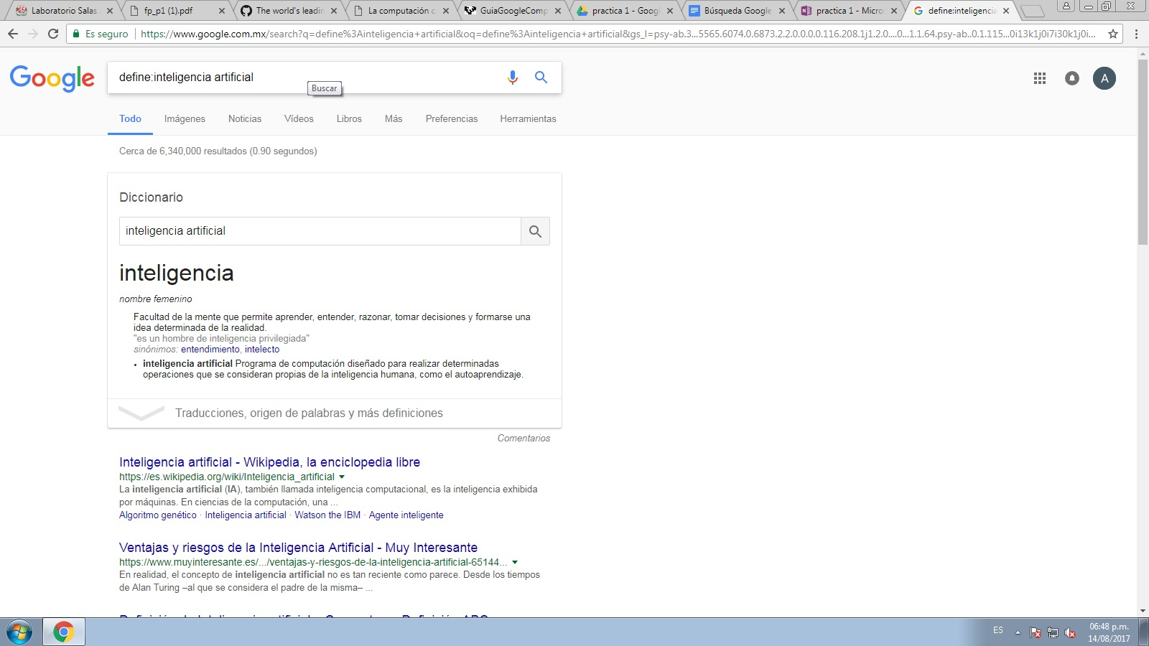

**ACTIVIDAD 7**: *Búsqueda en el sitio nytimes.com acerca de notas sobre ciencia desde el 2016 al 2017.*

Lo que se pudo ver en esta búsqueda es no arroja ningún archivo a descargar si no, nos muestra que artículos que tienen la palabra ciencia que fueron publicados en el 2016 y 2017, lo que se ve en la imagen son los más recientes.

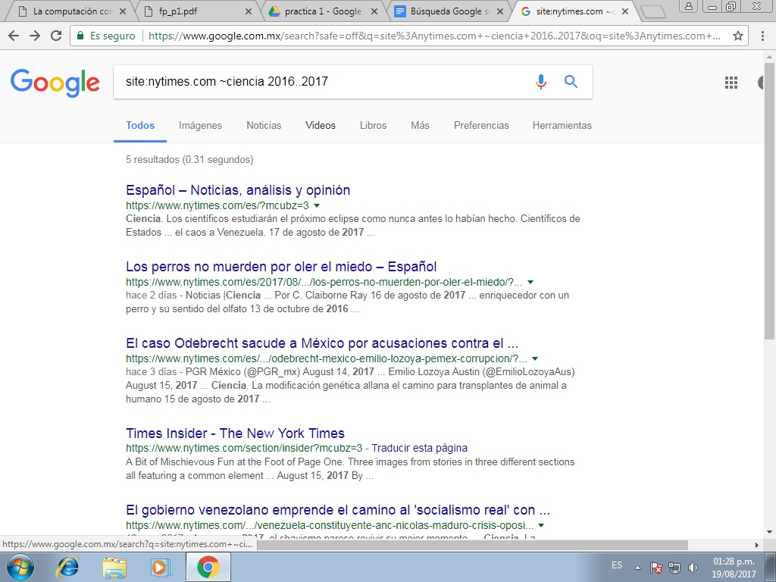

**ACTIVIDAD 8**: *Gráfica de seno de -2pi a 2pi y de coseno de -2pi a 2pi*

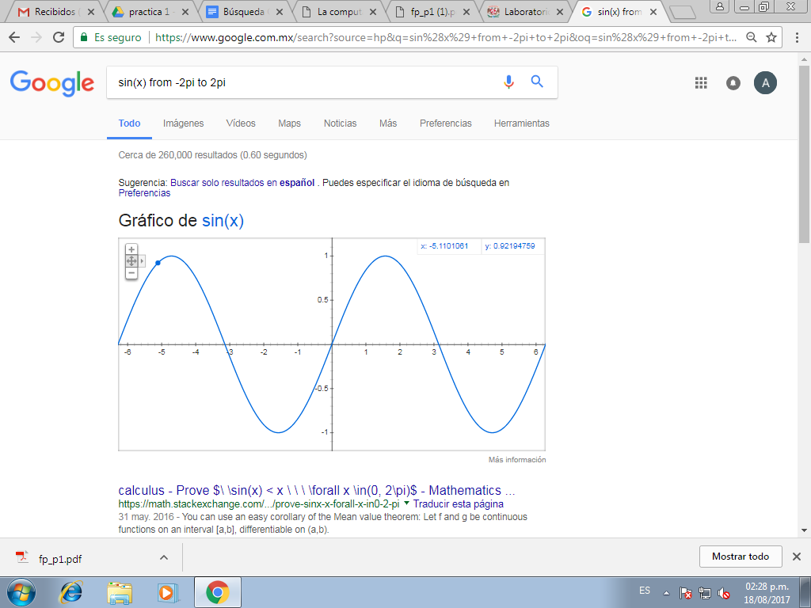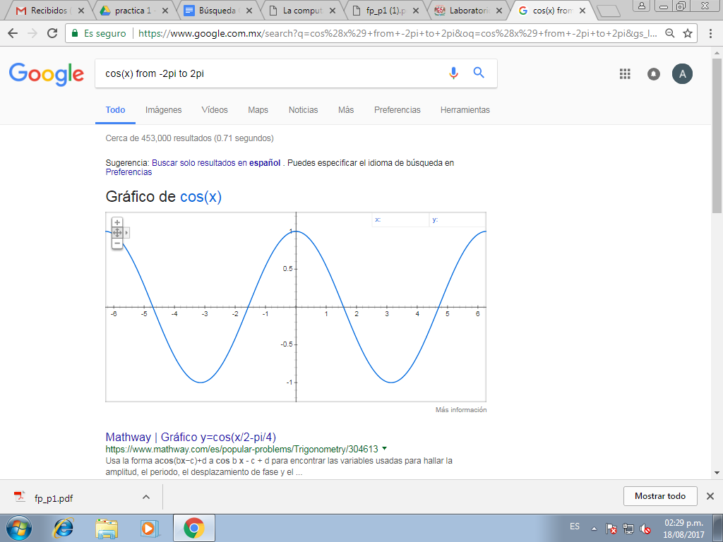

*Gráfica de tangente y cotangente de -2pi a 2pi*

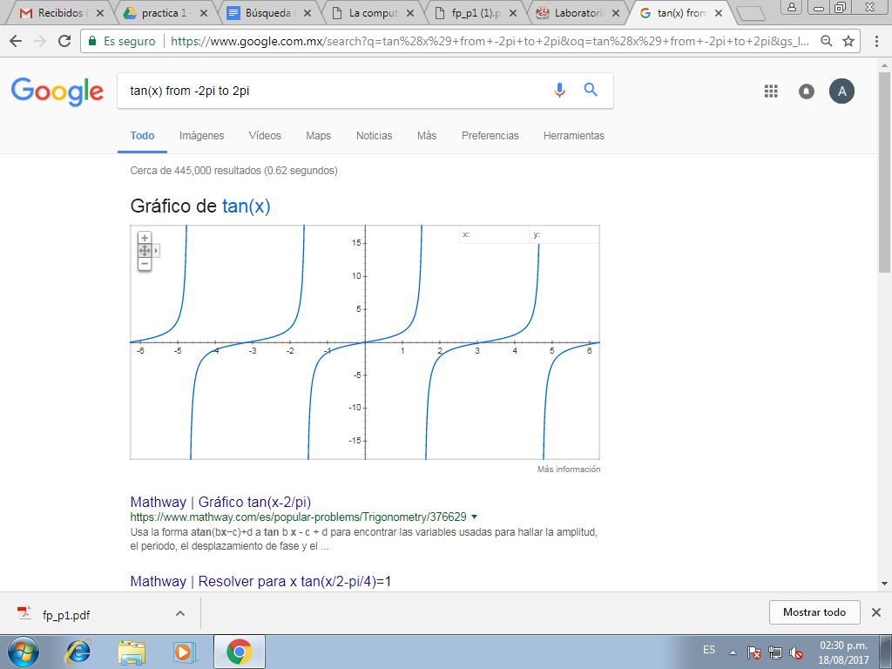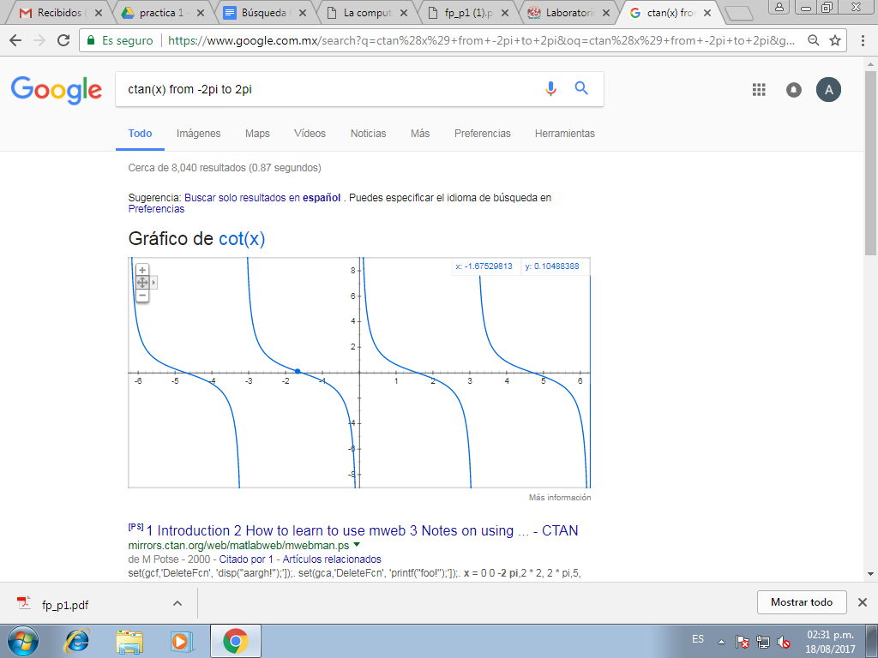

**ACTIVIDAD 9**

*Utilizando la calculadora de google resuelve las siguientes operaciones:*

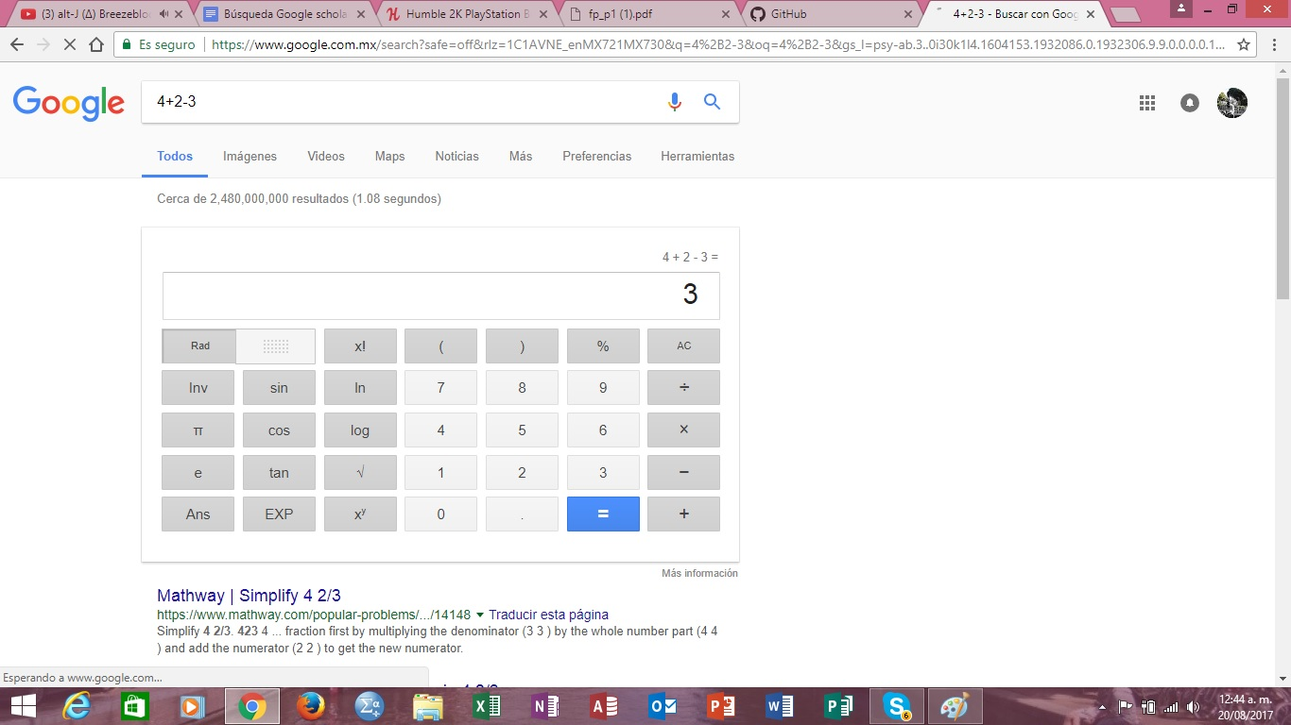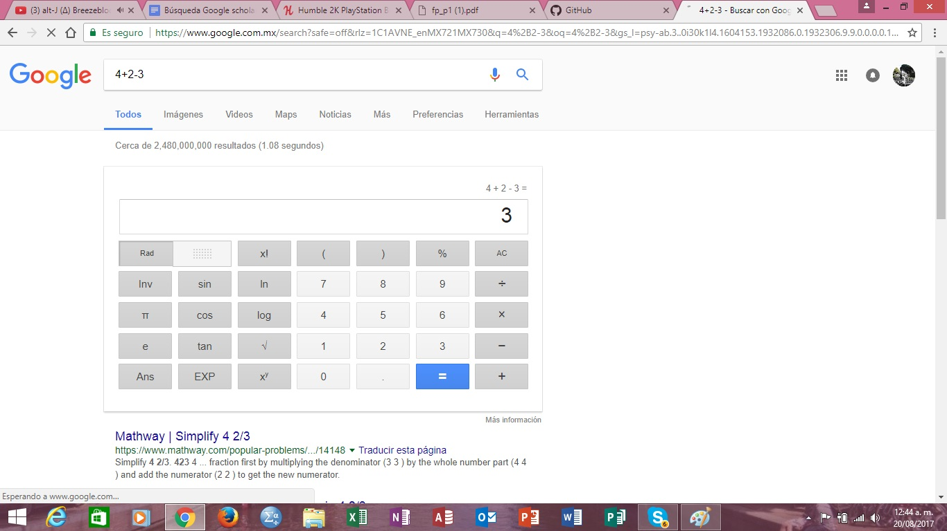

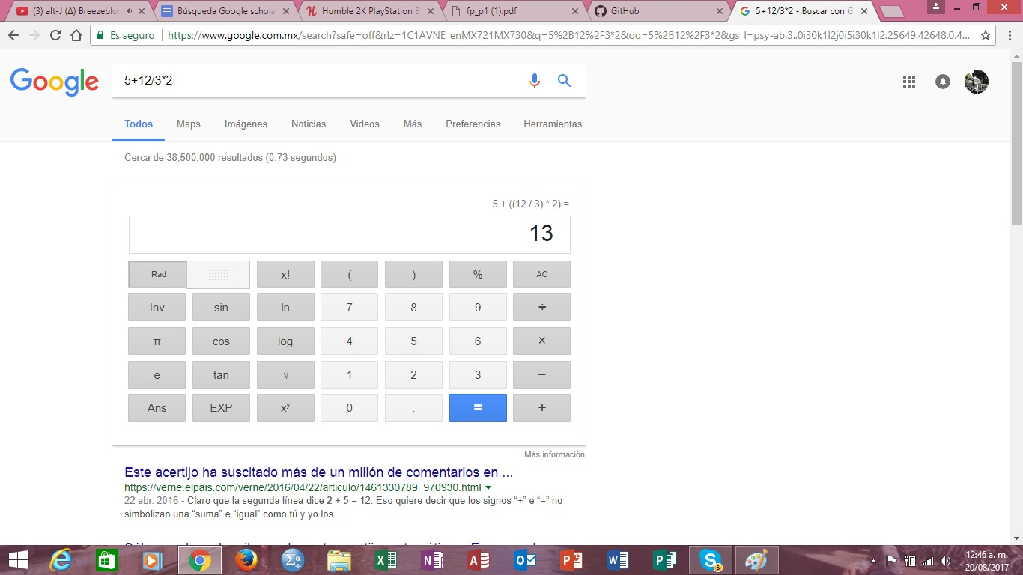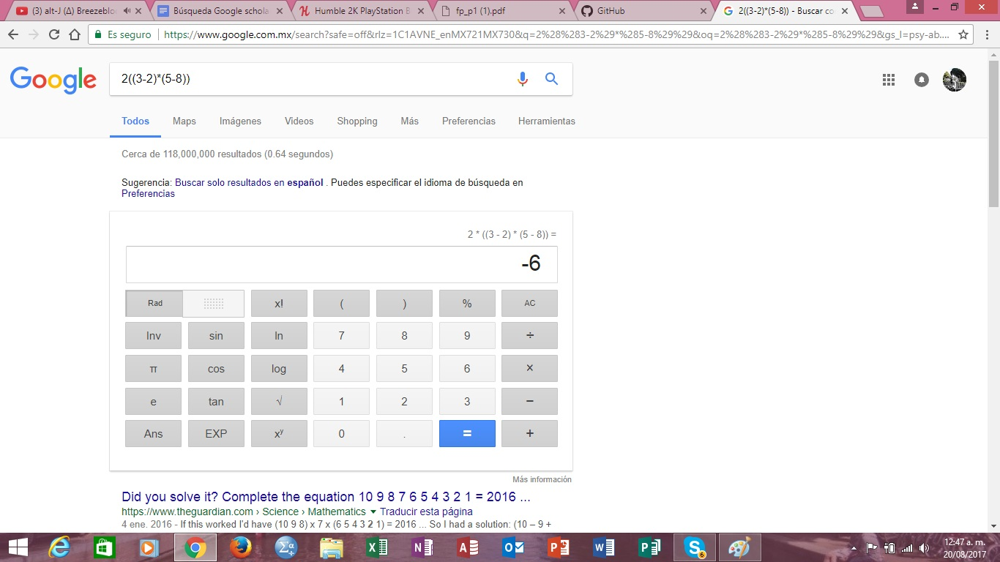

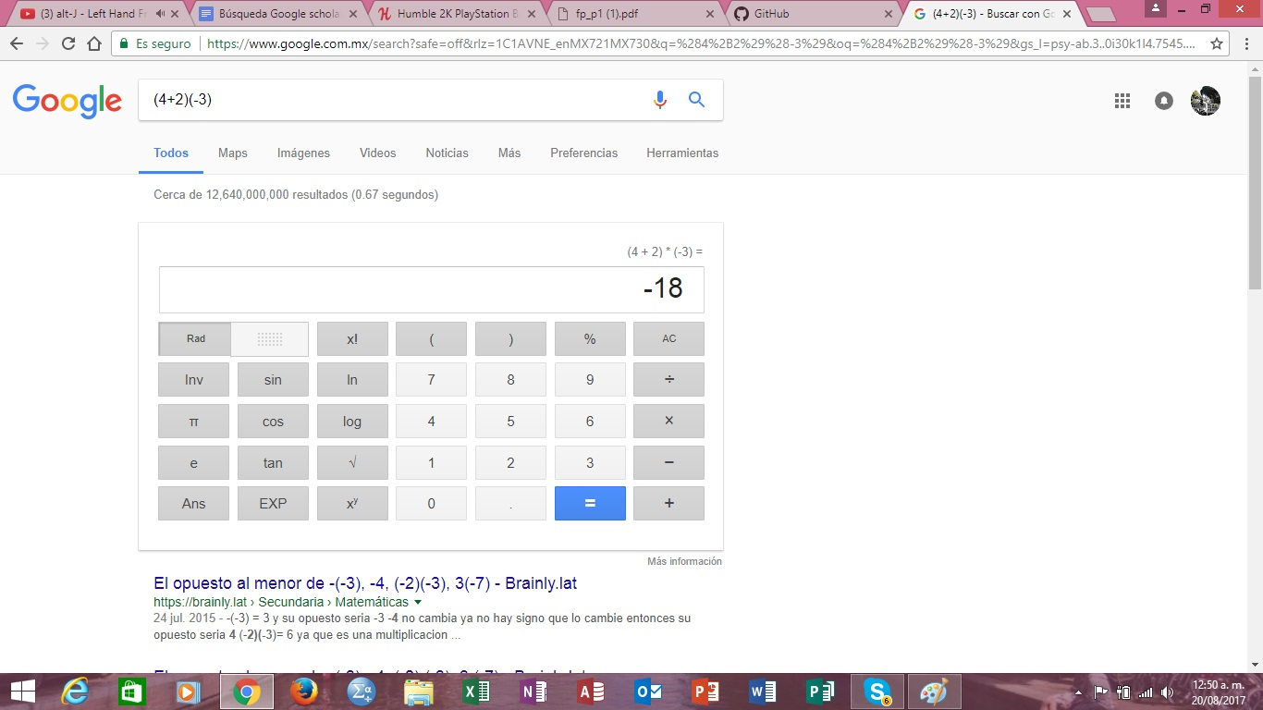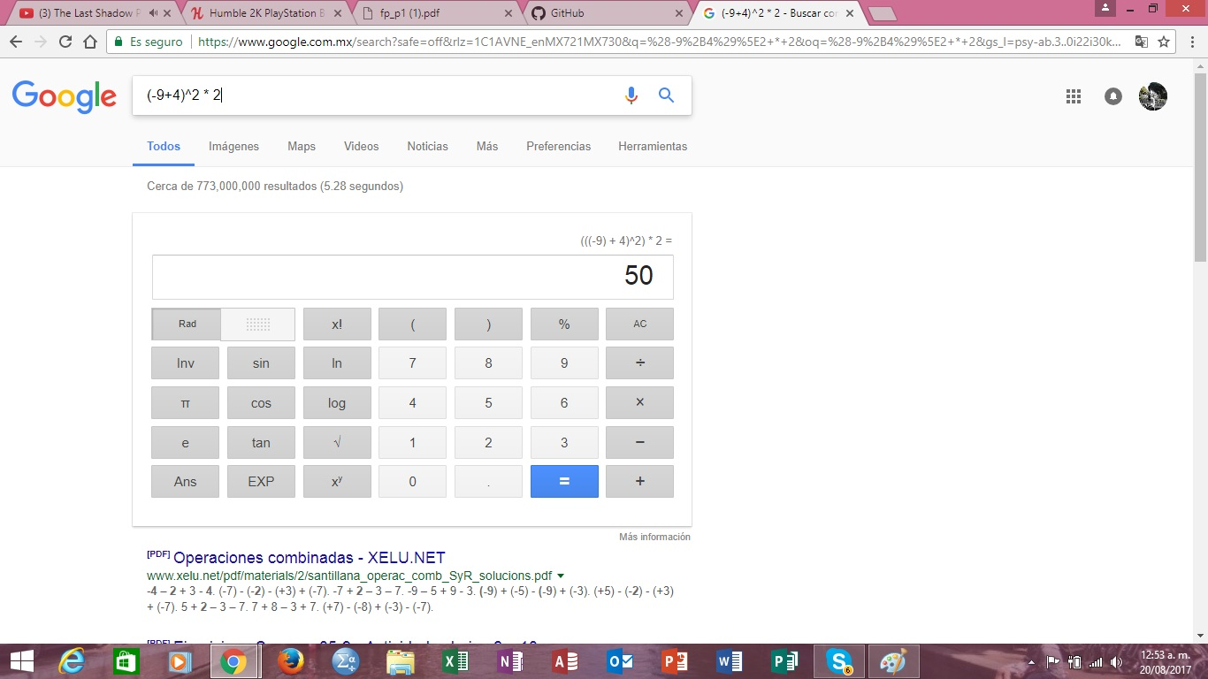

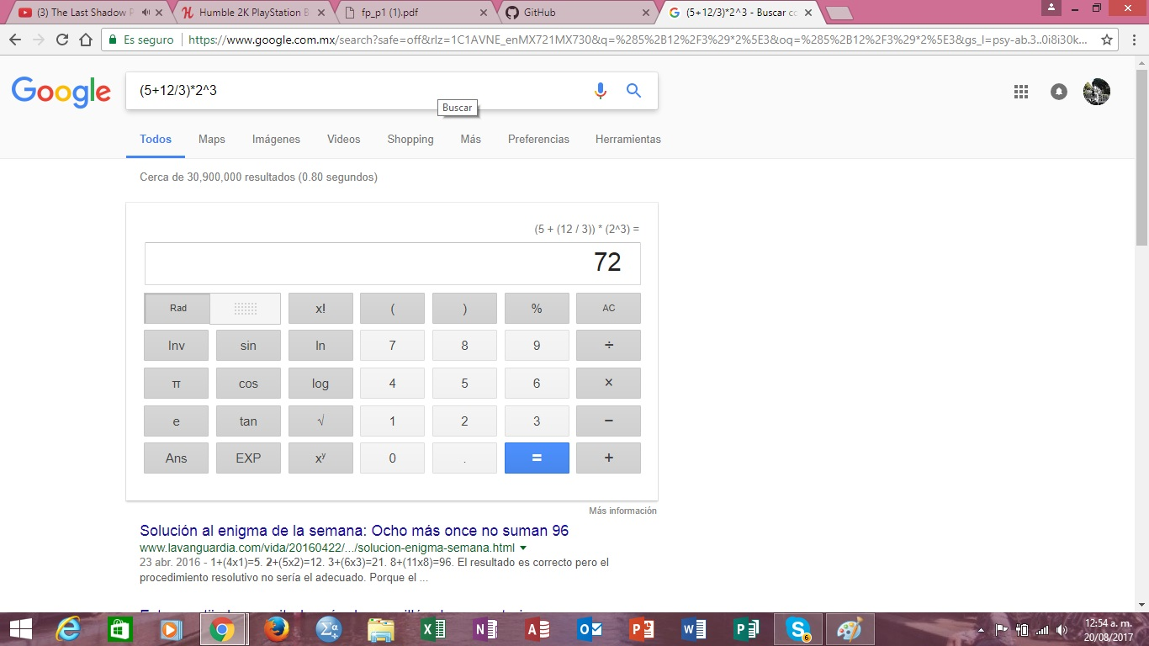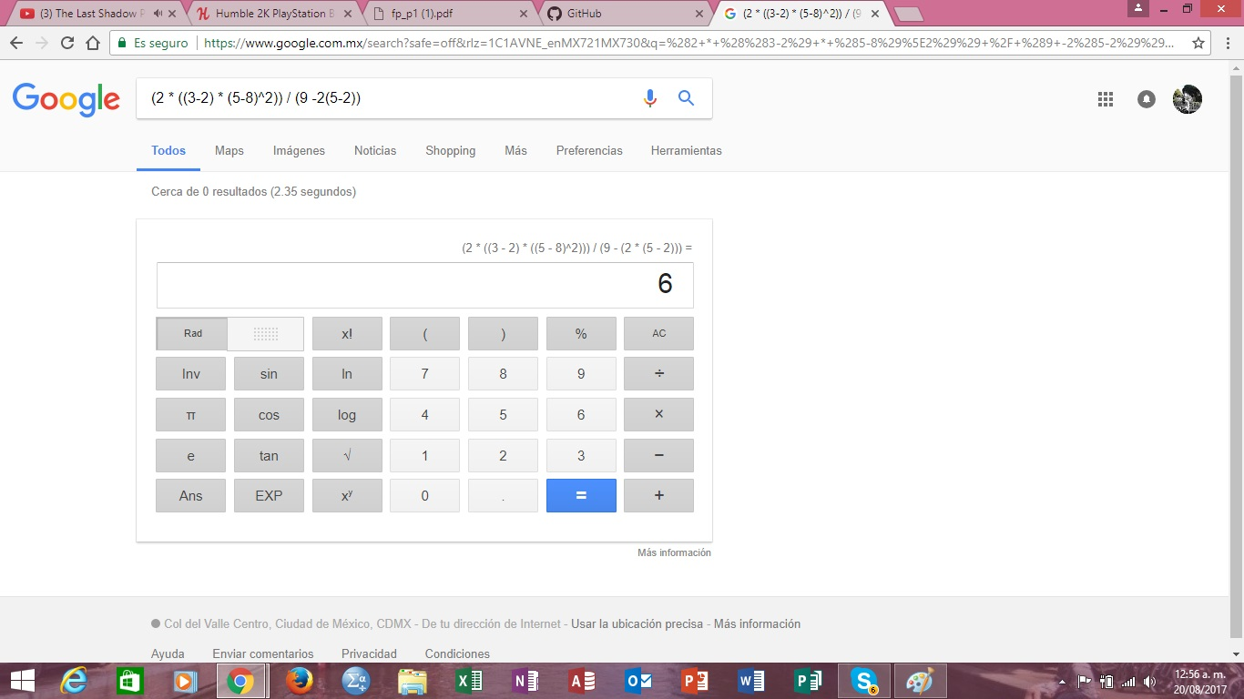

**ACTIVIDAD 10**

*De los Catálogos y Recursos Electrónicos de la UNAM entrar en la sección de libros y buscar los libros “Programación orientada a objetos”. Describir cuántos libros existen, si están disponibles en texto completo, en qué bibliotecas están disponibles, no más de 3 bibliotecas. Utiliza para ello los operadores booleanos para refinar la búsqueda y reducir el número de libros.*

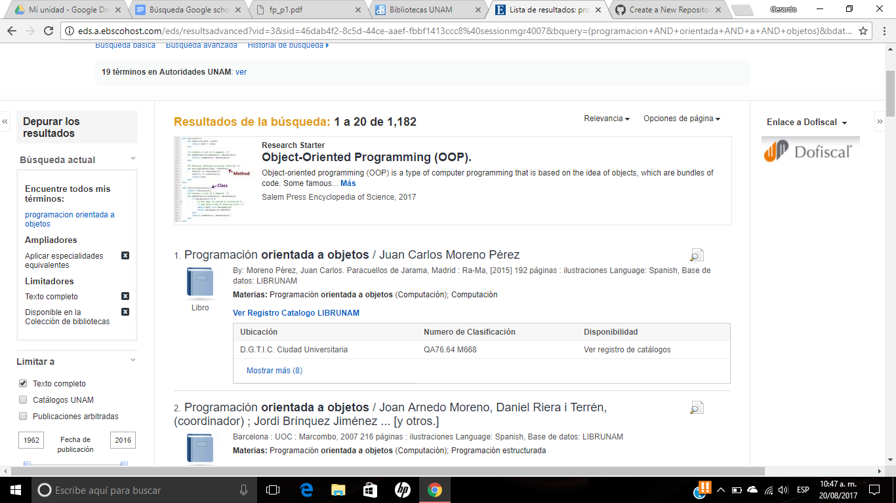

**ACTIVIDAD 11**

*Hacer la actividad de casa de la página 18. Sobre el uso de Github*

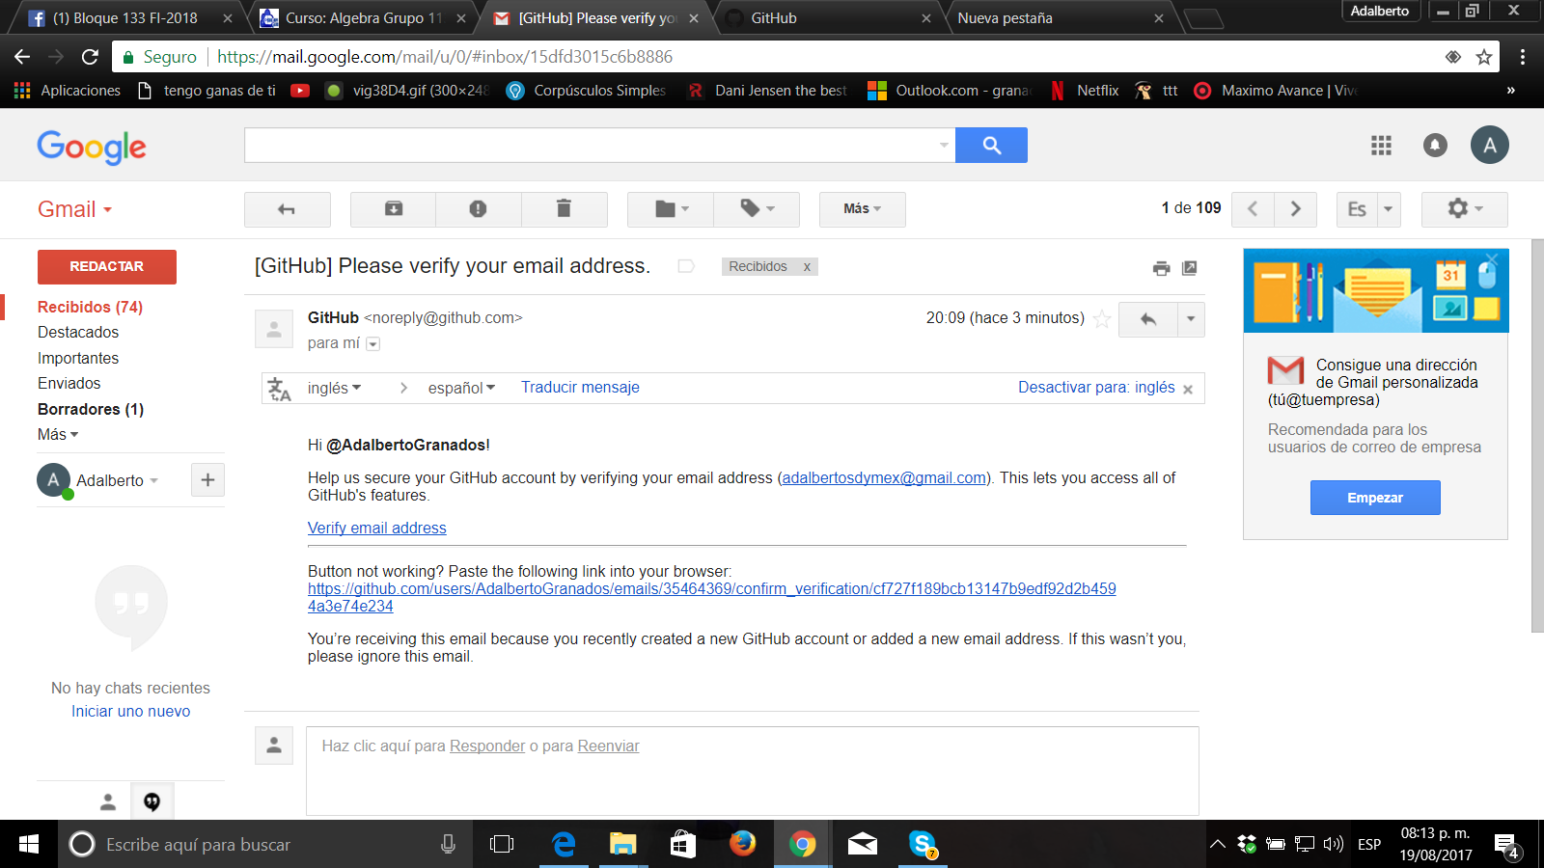

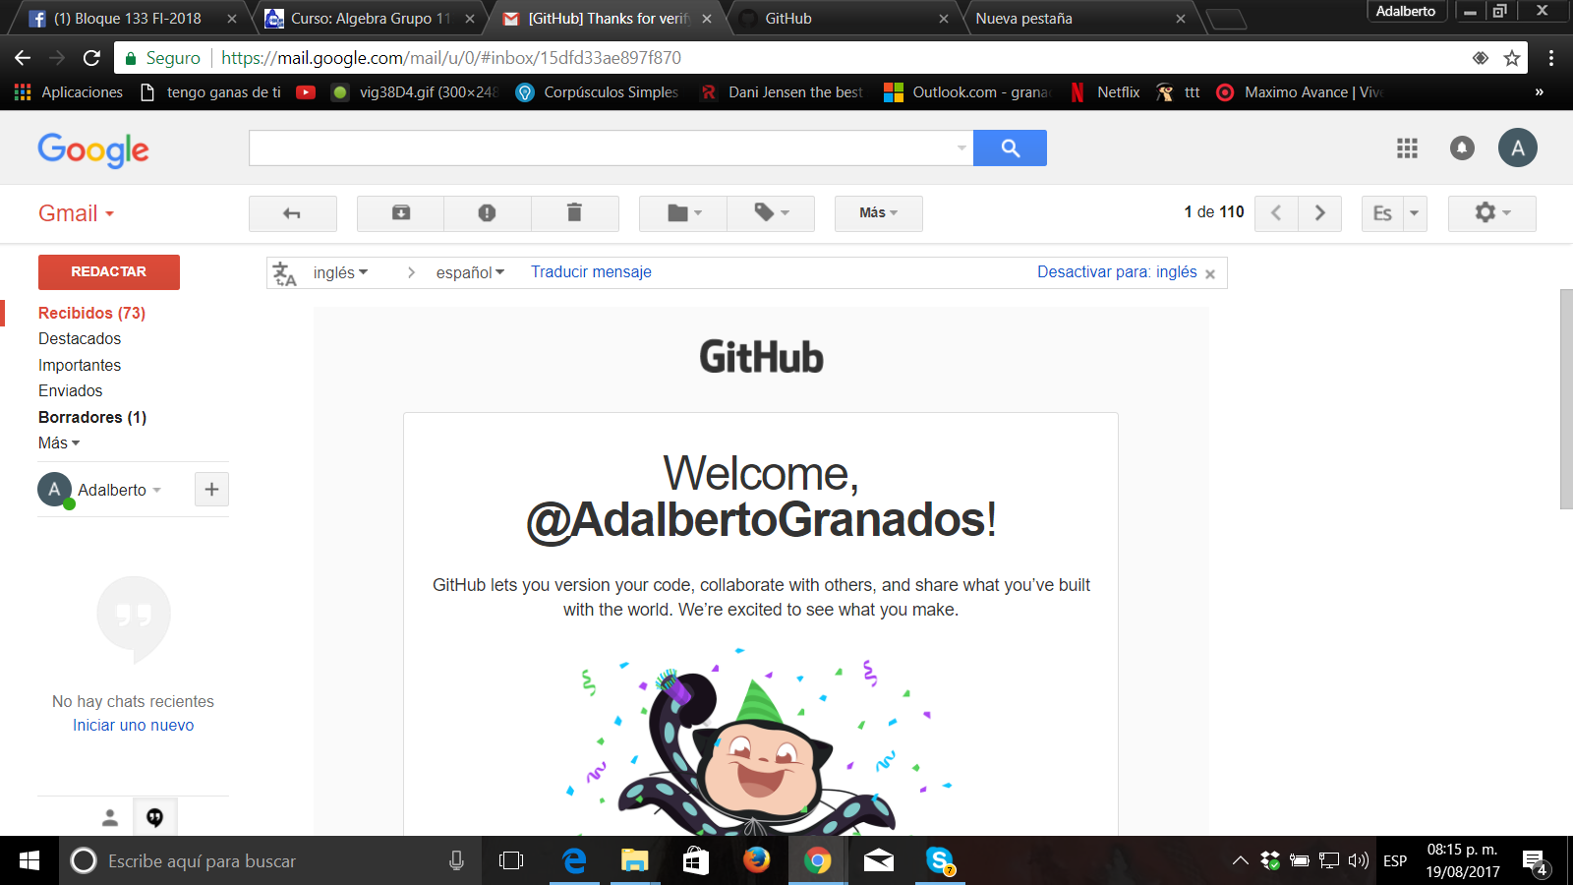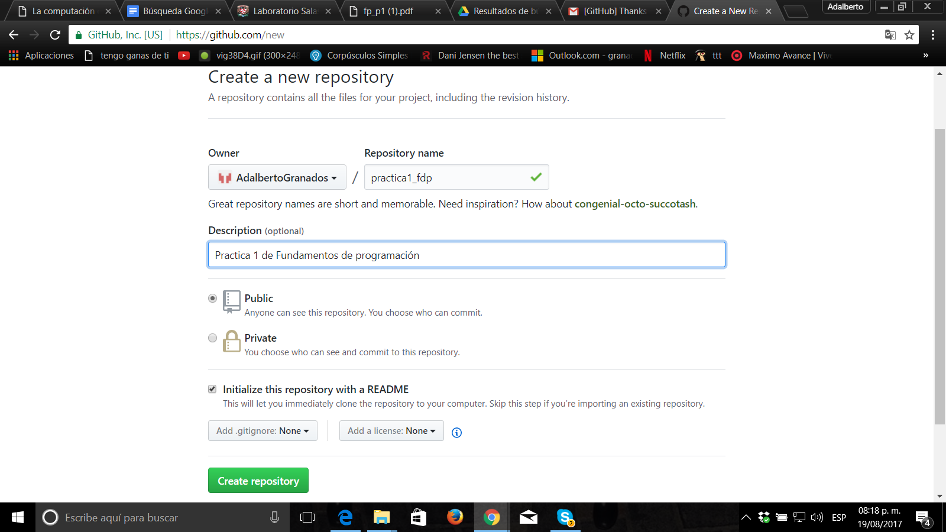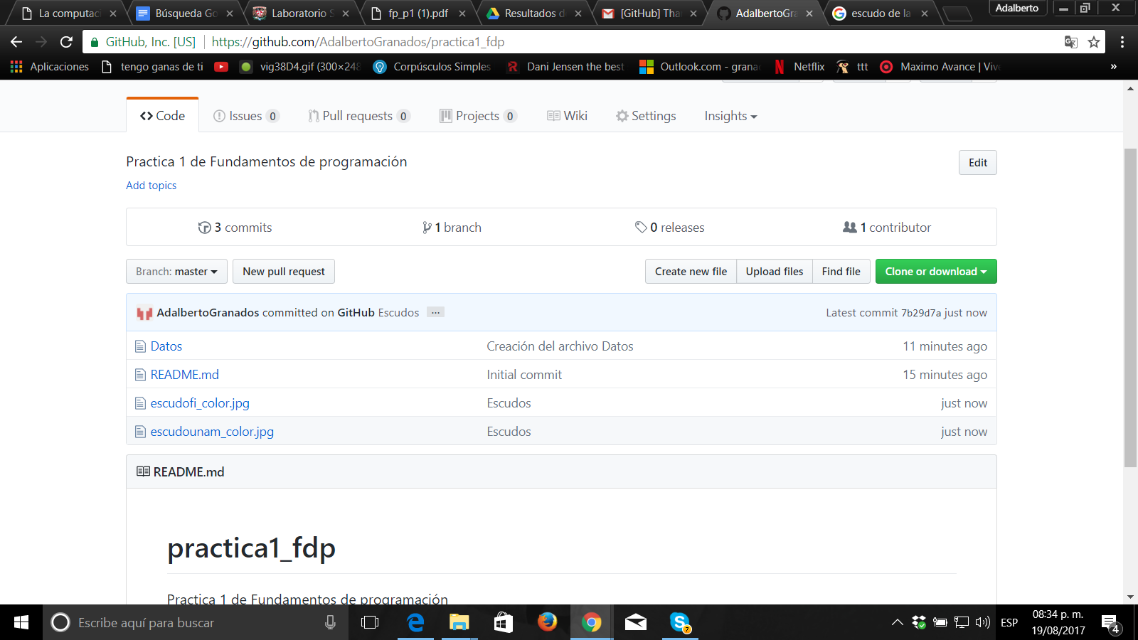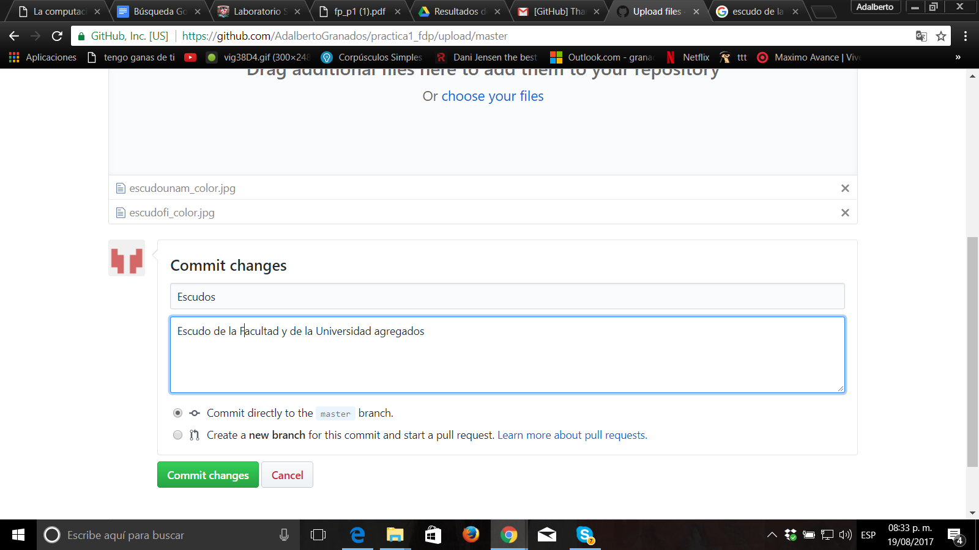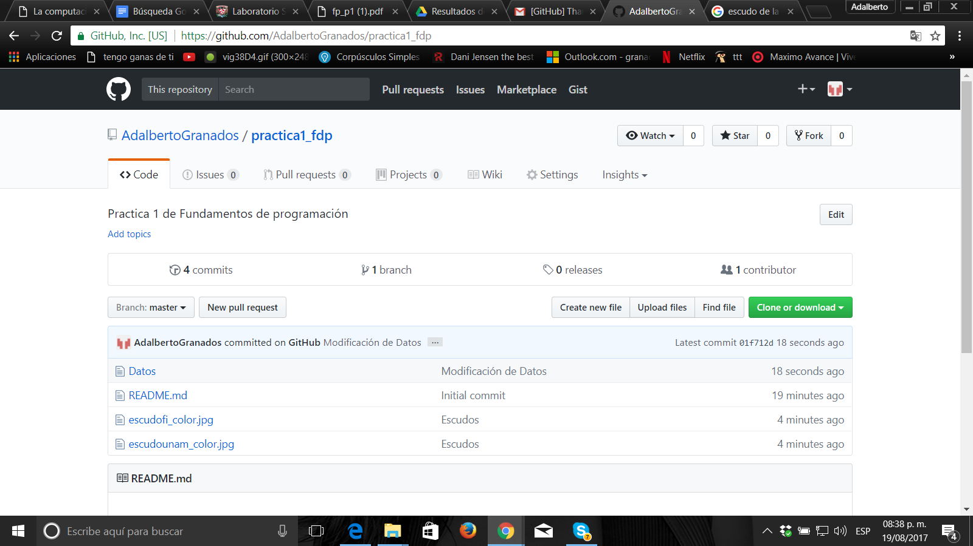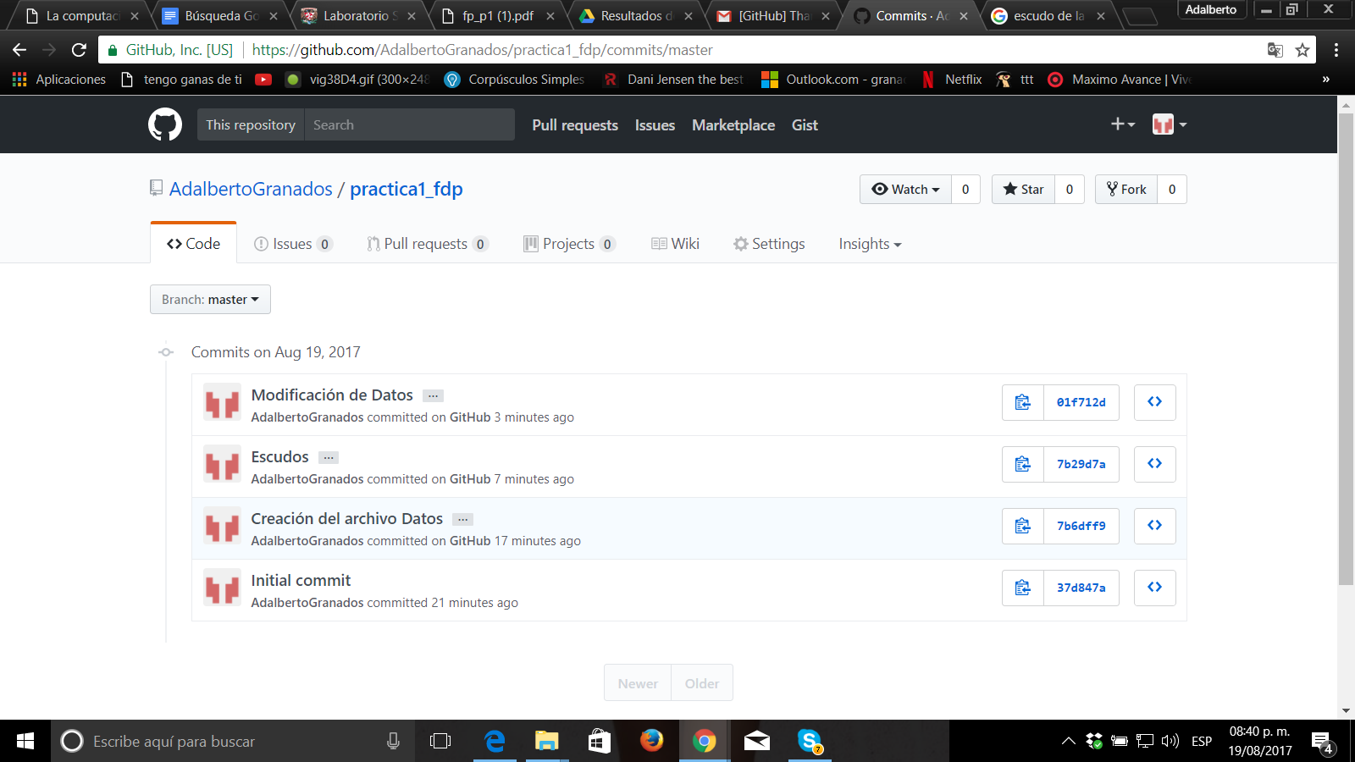



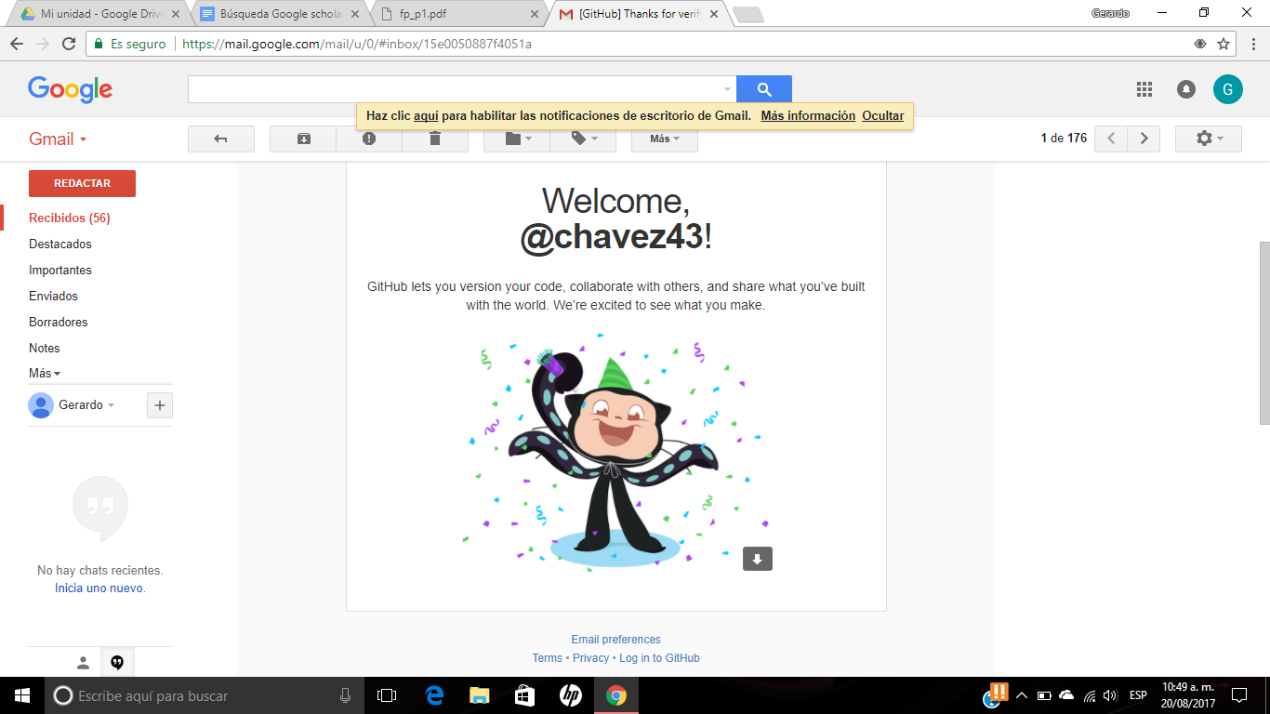

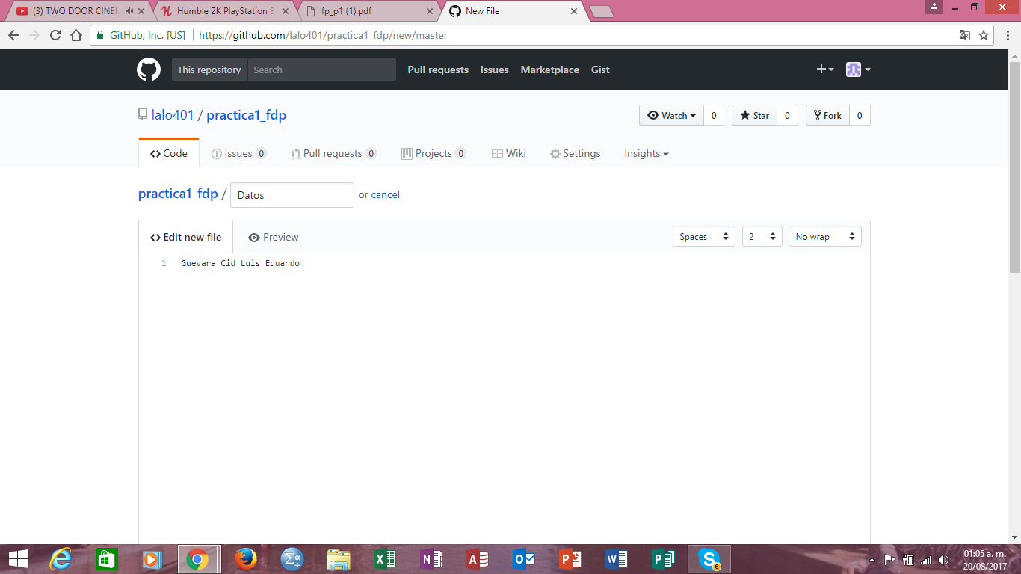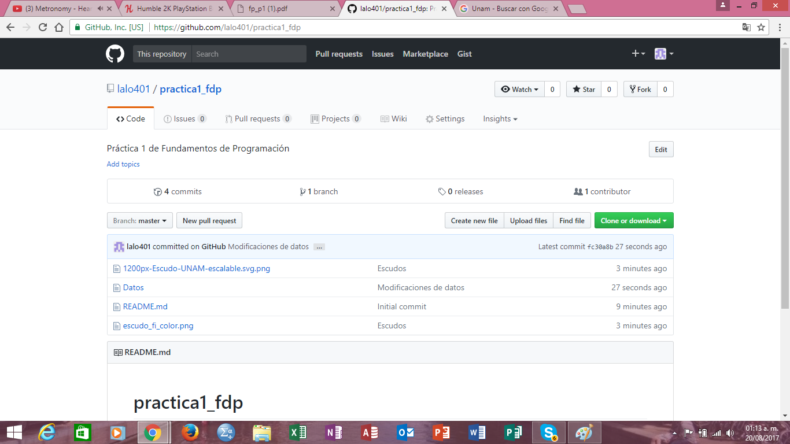

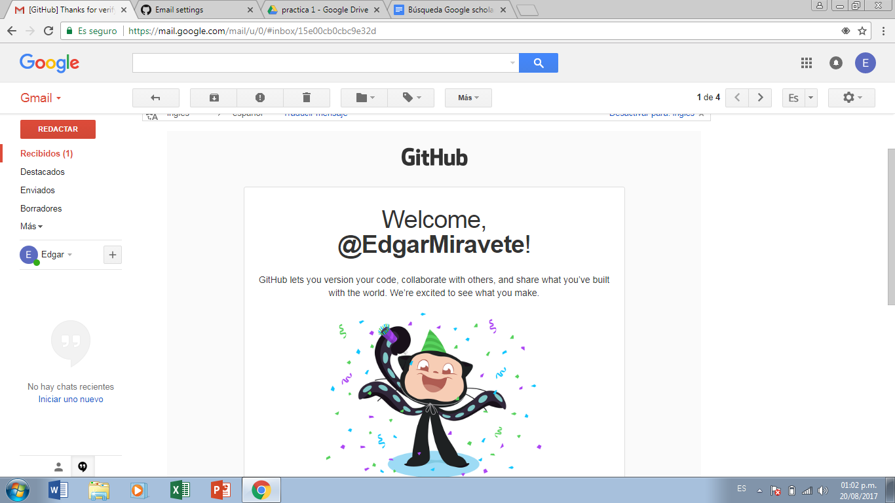

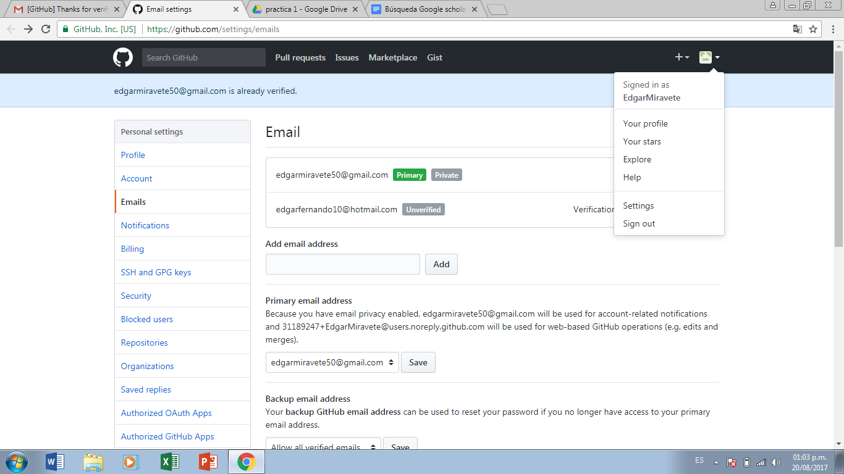

**CONCLUSIÓN.**

Podemos concluir que algunas herramientas nos pueden facilitar de manera eficiente, para la realización de trabajos acortando el tiempo y siendo suficientemente específicos para encontrar lo buscado, sin necesidad de estar buscando en toda la interfaz de la internet, que como bien sabemos es de una amplia gama de información la cual puede llegar a confundir, o en su caso, tardar el doble del tiempo del que las herramientas pueden hacer.   
Y así poder aprovechar de una manera completa y en cierto punto correcta de lo que te ofrece google.

